

Υπό την Αιγίδα του Ελληνικού Οργανισμού Τουρισμού
& της Κολυμβητικής Ομοσπονδίας Ελλάδας

ΔΕΛΤΙΟ ΤΥΠΟΥ

Το πρόγραμμα του Santorini Experience 2017!

Το Σάββατο 7/10 το τρέξιμο & την Κυριακή 8/10 η κολύμβηση!

Αθήνα, 30 Αυγούστου 2017. Η κορυφαία διοργάνωση αθλητικού τουρισμού «Santorini Experience», που πραγματοποιείται για 3^{η} συνεχή χρονιά στη μαγευτική Σαντορίνη στις 6 - 8 Οκτωβρίου 2017, είναι έτοιμη να συναρπάσει τους επαγγελματίες και ερασιτέχνες κολυμβητές και δρομείς από όλο τον κόσμο!

Το φετινό πρόγραμμα του «Santorini Experience», θα ξεκινήσει την Παρασκευή 6 Οκτωβρίου 2017 δίνοντας πρώτα την «σκυτάλη» στα παιδιά. Πιο συγκεκριμένα, στις 10:00 το πρωί θα πραγματοποιηθεί ο παιδικός αγώνας 1χλμ. στο Κλειστό Γυμναστήριο του ΔΑΠΠΟΣ, στα Φηρά.
Το μεσημέρι στις 12:00, θα πραγματοποιηθεί το καθιερωμένο Meet & Greet παρουσία του αργυρού Ολυμπιονίκη Αλέξανδρου Νικολαΐδη, του Ολυμπιονίκη & Παγκόσμιου Πρωταθλητή στα 400μ. με εμπόδια Περικλή Ιακωβάκη, της Παγκόσμιας Πρωταθλήτριας στην κολύμβηση ανοιχτής θαλάσσης, Κέλλυς Αραούζου καθώς και σύσσωμης της εθνικής ομάδας κολύμβησης ανοιχτής θαλάσσης, στο κατάστημα του χορηγού της διοργάνωσης Alafouzos Sport στα Φηρά, που υποστηρίζει για τρίτη συνεχή χρονιά την διοργάνωση.
Την ίδια ημέρα, ο δις Αργυρός Ολυμπιονίκης, Αλέξανδρος Νικολαΐδης θα αναλάβει για ακόμα μία χρονιά να μυήσει στα μυστικά της δραστηριότητας του TaeKwonDo, τους αρχάριους αρχικά (στις 15:00 το μεσημέρι) και αντίστοιχα τους προχωρημένους αθλητές (στις 16:00), στο Κλειστό Γυμναστήριο ΔΑΠΠΟΣ, στα Φηρά.

Το τρέξιμο και η κολύμβηση έχουν την τιμητική τους για ακόμα μια χρονιά στο «Santorini Experience»!
Το Σάββατο 7 Οκτωβρίου 2017, επαγγελματίες και ερασιτέχνες δρομείς θα έχουν την ευκαιρία να τρέξουν και να ζήσουν την αδρεναλίνη της Καλντέρας, με την εκκίνηση των διαδρομών των 10χλμ και 15 χλμ να δίνεται στις 08:15 το πρωί και την εκκίνηση των 5 χλμ «Αριστείδης Αλαφούζος» στις 11:00. Όλες οι διαδρομές ξεκινούν από το εργοστάσιο αφαλάτωσης στην Οία.

Την Κυριακή 8 Οκτωβρίου 2017, οι επαγγελματίες και ερασιτέχνες κολυμβητές θα μπορέσουν να νιώσουν την εκρηκτική ατμόσφαιρα του ηφαιστείου με την επιβλητική θέα του νησιού μπροστά τους! Η εκκίνηση της μοναδικής κολυμβητικής διαδρομής του 1.5 μιλίου (2.4 χλμ) του «Santorini Experience», θα γίνει στις 11:00 το πρωί από το ηφαίστειο, με τερματισμό το παλιό λιμάνι των Φηρών. Η κολυμβητική διαδρομή θα διεξαχθεί με απόλυτη ασφάλεια στα μαγευτικά νερά της Σαντορίνης, υπό την αιγίδα της Κολυμβητικής Ομοσπονδίας Ελλάδας και υπό την τεχνική διεύθυνση του Ομοσπονδιακού Τεχνικού, Νίκου Γέμελου που έχει σχεδιάσει την μοναδική αυτή διαδρομή. Ο αγώνας θα πραγματοποιηθεί με την συμμετοχή της Παγκόσμιας Πρωταθλήτριας στην κολύμβηση ανοιχτής θαλάσσης, Κέλλυς Αραούζου καθώς και αθλητών της εθνικής ομάδας κολύμβησης ανοιχτής θαλάσσης. Αναλυτικά το πρόγραμμα είναι διαθέσιμο στο ακόλουθο link: https://goo.gl/jXfR42

Οι εγγραφές στην κολύμβηση και το τρέξιμο συνεχίζονται έως και τις 28 Σεπτεμβρίου με αμείωτο ρυθμό μέσω της επίσημης σελίδας της διοργάνωσης, στο ακόλουθο link: http://activemedia.com.gr/product/santorini-experience-2017/ ή εναλλακτικά στο κατάστημα του επίσημου χορηγού της διοργάνωσης Alafouzos Sport στα Φηρά. Από την Πέμπτη 5 Οκτωβρίου έως και το Σάββατο 7 Οκτωβρίου 2017, οι συμμετέχοντες αθλητές θα μπορούν να παραλαμβάνουν τους αριθμούς τους από το κατάστημα Alafouzos Sport (ώρες καταστήματος: 09:00-21:00). Εναλλακτικά, οι συμμετέχοντες στο τρέξιμο θα μπορούν να παραλάβουν τους αριθμούς μία ώρα πριν την εκκίνηση της διαδρομής τους το Σάββατο 7 Οκτωβρίου, από το εργοστάσιο αφαλάτωσης στην Οία και οι συμμετέχοντες στην κολύμβηση μία ώρα πριν την εκκίνηση της δικής τους διαδρομής την Κυριακή 8 Οκτωβρίου από το παλιό λιμάνι των Φηρών.

Στο πλευρό της διοργάνωσης θα σταθεί για πρώτη φορά, ως επίσημος χορηγός τεχνολογίας, η Samsung με το οικοσύστημα των Samsung Galaxy συσκευών. Τα Samsung Galaxy S8 και S8+ σε συνδυασμό με την κάμερα Gear 360 και το Gear VR εμπλουτίζουν την εμπειρία όσων συμμετέχουν και παρακολουθούν τη διοργάνωση με μοναδικό περιεχόμενο σε 360 μοίρες.

Για την καλύτερη εξυπηρέτηση όλων σε θέματα δρομολογίων, ακτοπλοϊκών εισιτηρίων, ενοικιάσεων αυτοκινήτων και διαμονών η VitaNTravel, το επίσημο ταξιδιωτικό γραφείο της διοργάνωσης, παρέχει την καλύτερη δυνατή λύση για αθλητές και συνοδούς. Για περισσότερες πληροφορίες επισκεφθείτε τη σελίδα: http://vitantravel.gr/

Οι χορηγοί φιλοξενίας που υποστηρίζουν την διοργάνωση είναι οι ακόλουθοι: Aqua Vista Hotels, Athina Luxury Suites, Santo Maris Oia Luxury Suites & Spa, Vedema A Luxury Collection Resort Santorini, Canaves Oia, West East Suites, Desiterra Luxury Suites & Villas, 270 Oia's View, Central Fira Hotel, Memories Hotel, Loizos Stylish Residencies, Fanouris Condo, Monolithia Hotel, Esperas Santorini, Sienna Residencies, Hotel Rivari Santorini, White Pearl Villas.

To «Santorini Experience» θα πραγματοποιηθεί Υπό την Αιγίδα του Ελληνικού Οργανισμού Τουρισμού και της Κολυμβητικής Ομοσπονδίας Ελλάδας (K.O.E.) με τη συνδιοργάνωση του Δήμου Θήρας τoυ Δ.Α.Π.Π.Ο.Σ. και του Ομίλου της Active Media.

Official Hashtag: #SantoriniExperience

Επίσημος Αερομεταφορέας: Ryanair
Επίσημοι Χορηγοί: Blue Star Ferries, Alafouzos Sport, Athina Luxury Suites
Επίσημος Χορηγός Τεχνολογίας: Samsung
Επίσημοι Υποστηρικτές: Ford Motor Ελλάς AEBE, Φυσικό Μεταλλικό Νερό «Βίκος», Avance Rent A Car, Aqua Vista Hotels, Santo Maris Oia Luxury Suites & Spa, Wyndham Grand Athens, Ένωση Λεμβούχων Σαντορίνης
Χορηγοί Φιλοξενίας: Aqua Vista Hotels, Athina Luxury Suites, Santo Maris Oia Luxury Suites & Spa, Vedema A Luxury Collection Resort Santorini, Canaves Oia, West East Suites, Desiterra Luxury Suites & Villas, 270 Oia's View, Central Fira Hotel, Memories Hotel, Loizos Stylish Residencies, Fanouris Condo, Monolithia Hotel, Esperas Santorini, Sienna Residencies, Hotel Rivari Santorini, White Pearl Villas
Αρωγοί: Sunset Oia Sailing Cruises, Alios Ilios, Lifeguard Patrol, Εθελοντικό Διασωστικό Σώμα Θήρας, Aegean Divers
Επίσημο Ταξιδιωτικό Γραφείο: VitaNTravel

Υπό την Αιγίδα του Ελληνικού Οργανισμού Τουρισμού
Υπό την Αιγίδα της Κολυμβητικής Ομοσπονδίας Ελλάδας (K.O.E.)
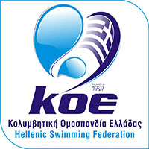

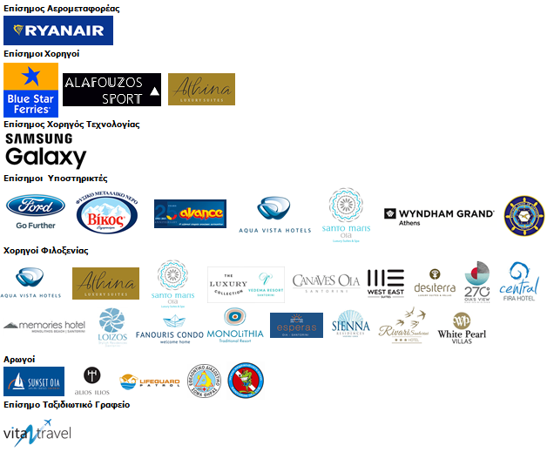

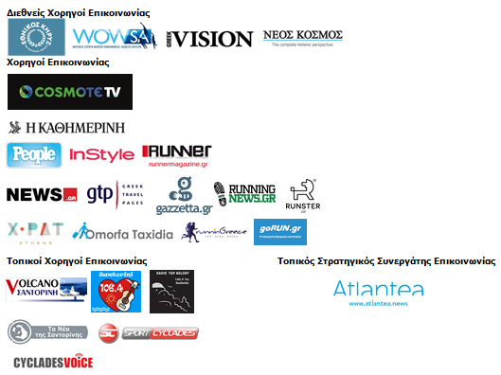

Πληροφορίες για τους συντάκτες:

Press Office Contact:
Τηλ.: +30 210 9343020, fax: +30 210 9316505
e-mail: pr@activemedia.com.gr
Website: www.santorini-experience.com
Facebook Page: https://www.facebook.com/SantoriniExperience
Twitter Account: https://twitter.com/Sant_Experience
YouTube Channel: https://www.youtube.com/channel/UCGconq7q45TYim8qFg71XlA
Instagram Page: https://www.instagram.com/santoriniexperience/

